, 10 augustus 2025

|  |
| --- |
| Hitte maakt van iedereen een minimalist:  Minder kleding,  Minder energie,  Minder geduld |

Beste Neosvrienden,

Terwijl de zon er niet genoeg van krijgt, branden wij ook van verlangen om jullie ons nieuw jaarprogramma voor te stellen.

Neos Limburg biedt in 2026 een reis naar Oost-Canada aan. Informatie over deze reis vinden jullie op de website van Neos Limburg. Ook is er een infovergadering op 5 september in Genk, Elysee, Sledderloweg 14. Je kan inschrijven voor deze infosessie door 15 euro te storten op de rekening van **Neos Limburg : BE80731038887877** met vermelding van je naam en Neos Lanaken vóór 29 augustus. Let op : bij interesse dit bedrag niet overmaken naar de rekening van Neos Lanaken. Bij intekening voor de reis wordt het bedrag van de infosessie (15€) terugbetaald.

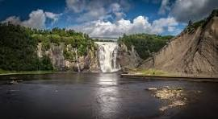

Zelf presenteren wij jullie ons nieuw jaarprogramma op de startvergadering van 11 september. Wij ontvangen jullie graag in het CCLanaken om 12 u met een koud buffet en dranken, waarna onze voorzitter en het bestuur uitleg geven over ons aanbod voor het volgende werkjaar. Het ziet er alvast veelbelovend uit. Kostprijs is 50 euro. Jullie kunnen deelnemen door rechtstreeks in te schrijven op de vernieuwde website van Neos Lanaken (<https://www.neosvzw.be/lanaken>) of op de traditionele manier door het bedrag te storten op onze Neosrekening. Gelieve in te schrijven vóór 3 september.

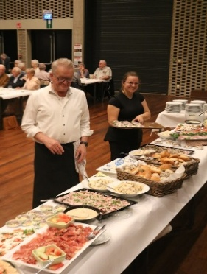

Op 18 september starten wij onze activiteiten met onze jaarlijkse ochtendwandeling. Wij vertrekken op de parking aan de Krieckaert in Gellik. De lange wandeling start om 8.30 u , de korte wandeling start om 9 u. Na de wandeling nodigen wij jullie van harte uit op het ontbijt in de taverne van de Krieckaert rond 10.30 u. Niet wandelaars zijn uiteraard ook van harte welkom. Kostprijs : 24 euro. Inschrijven kan rechtstreeks via onze vernieuwde website of door storting op onze rekeningnummer vóór 12 september. Gelieve ook te vermelden aan welke wandeling jullie deelnemen of dat men alleen komt eten.

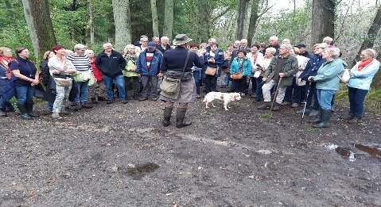

Wij hebben ook nog het droevige nieuws te vermelden van het overlijden van ons Neoslid, Simon Kerkhofs. Simon werd geboren in Vroenhoven op 11 oktober 1943 en is na een kort ziekbed overleden te Genk op 1 juli. Wij bieden aan zijn familie en vrienden ons oprechte deelneming aan.

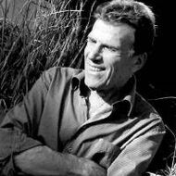

|  |  |  |  |
| --- | --- | --- | --- |
| activiteit | datum | bedrag | Uiterste inschrijfdatum |
| Infosessie reis Canada | 5/9 | 15 € | 29/08 |
| Startvergadering | 11/9 | 50€ | 3/9 |
| Ochtendwandeling | 18/9 | 24€ | 12/9 |

Vriendelijke groeten

Het bestuur

**Europees** rekeningnummer Neos Lanaken : BE17 0682 2857 0221 BIC begunstigde GKCC BE BB

|  |  |
| --- | --- |
| J.Gerets, voorzitter Tel : 0478 02 39 13 | B. Caubergh, secretaris Tel : 0477 57 03 27 |
| W. Vuurstaek, penningmeester 0485 107626 | B.Welkenhuyzen, ondervoorzitter en verantw. evenementen, wandelen en fietsen Tel : 0494 75 08 09 |